关于组织“一起向未来”奥运歌曲传唱活动的通知
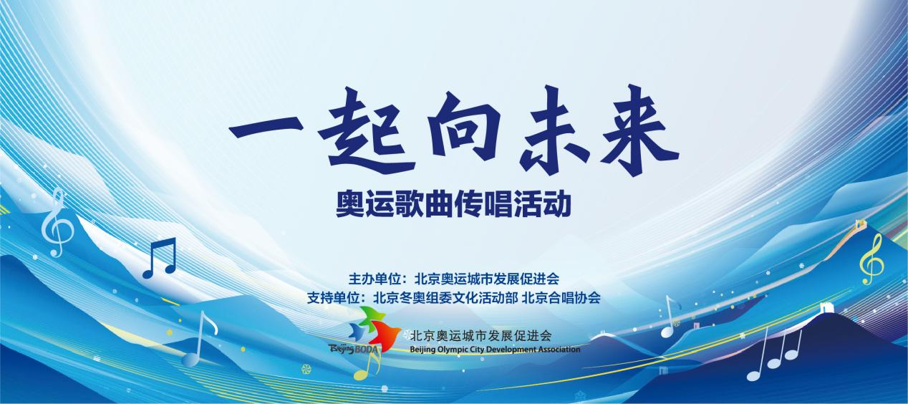
2021年10月31日，由北京奥运城市发展促进会(以下简称“奥促会”)主办，北京冬奥组委文化活动部、北京合唱协会支持的“一起向未来”奥运歌曲传唱活动正式启动。截至11月4日，已经有来自全国多个城市近30家合唱团报名参与。
从北京2008年夏季奥运会到2022年冬奥会，奥运歌曲一直是向社会传递奥林匹克精神，讲述中国故事，营造良好社会氛围的重要方式。从《我和你》到申办时期的《踏雪寻梦》再到《冬奥有我》，一首首优秀的奥运歌曲得到了社会的传唱与认可。
由于音乐创作的特点，奥运歌曲基本都是以独唱或对唱的形式呈现，为满足以合唱形式演唱奥运歌曲的需要，在奥促会的支持下，奥运之家合唱团邀请音乐家，协助对五首奥运歌曲进行了编配和长期练习，最终形成了《我和你》《踏雪寻梦》《心愿》《冬奥有我》等奥运歌曲的合唱曲谱。
随着冬奥会的日益临近，在奥促会的大力支持下，奥运之家合唱团的演出机会增多，以合唱形式演唱奥运歌曲获得了合唱界的认可。为了吸引更多的合唱团体一起推广、传唱奥运歌曲，奥促会、北京冬奥组委文化活动部、北京合唱协会等机构，共同组织策划了本次“一起向未来”奥运歌曲传唱活动。
所有喜爱合唱的合唱团体，只要愿意响应本次活动的号召，签署《承诺书》，保证奥运歌曲演出的公益性，就可以正式获得奥运歌曲的合唱曲谱，并参加后续更多的宣传推广活动。
参加活动的方式：
一、关注“奥运之家”公众号。
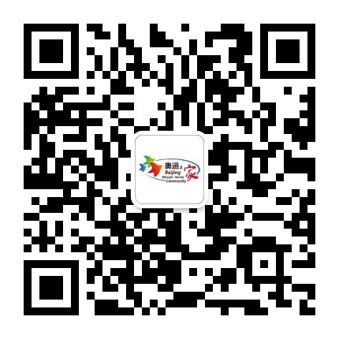
二、在“奥运之家”公众号直接回复：奥运歌曲，可以收到本次活动的倡议书和奥运歌曲合唱的完整版音频。
三、下载并填写《承诺书》后，在“奥运之家”公众号聊天界面回传承诺书电子版，人工审核通过后可以获得歌谱的电子版，未来还可以获得正式印刷的曲谱。

“一起向未来”奥运歌曲传唱活动倡议书
本届冬奥会的举办对于展现国家形象、促进国家发展、振奋民族精神都具有十分重要的意义。为了迎接北京2022年冬奥会和冬残奥会的到来，全面落实“绿色、共享、开放、廉洁”的办奥理念，动员社会各界热爱合唱的团体与朋友们，共同歌唱奥运，弘扬奥林匹克精神，营造良好的社会氛围，奥运之家合唱团，不忘初心，砥砺前行，继续为弘扬奥运精神、助力冬奥，传播正能量发挥积极作用！
经北京奥运城市发展促进会领导同意，奥运之家合唱团正式向全社会热爱合唱的朋友、向喜爱音乐的社会各界，开放提供奥运歌曲合唱音频。所有朋友都可以通过北京奥运城市发展促进会、奥运之家的官方网站、官方微信，获得由奥运之家合唱团演唱的音频，帮助合唱的朋友们更好的熟悉这些奥运歌曲。
现经北京奥运城市发展促进会奥运之家合唱团发起，在北京冬奥组委文化活动部、北京合唱协会的支持下，发出如下倡议：
一、合唱是重要的奥运歌曲演唱形式。通过合唱演绎奥运歌曲，通过大家的歌声弘扬奥林匹克精神，是热爱音乐与合唱的各界朋友们积极支持北京冬奥会的实际行动。
二、将奥运歌曲编配为合唱歌曲，具有极强的专业性；编配后的奥运歌曲有极强的传唱和欣赏性。我们期望能够有更多的音乐家，帮助我们将更多的奥运歌曲编配为合唱曲目，让更多的合唱团体通过演唱形式助力宣传北京冬奥会。
三、奥运之家合唱团自成立以来，一直积极参与北京冬奥会的各类宣传活动，通过演唱奥运歌曲宣传北京冬奥会。随着冬奥会的日益临近，各类与北京冬奥会相关的活动日益增多，我们号召更多的合唱团体一起练习和传唱奥运歌曲，共同传播奥林匹克精神，为迎接北京冬奥会创造良好的人文环境。
四、奥运之家合唱团邀请音乐家编配完成了《我和你》《踏雪寻梦》《心愿》《冬奥有我》等奥运歌曲的合唱曲谱。这些奥运歌曲的合唱音频即将向社会公众开放，所有喜爱音乐、热爱合唱的朋友都可以通过搜索北京奥运城市发展促进会奥运之家的官方网站、官方微信号，欣赏并下载这些奥运歌曲的合唱音频。
朋友们，让我们携起手来，用热情歌唱冬奥，用音律感动世界，共同迎接北京冬奥会的到来！
让我们，一起向未来！

“一起向未来”奥运歌曲传唱活动下一步安排的通知
一、整体工作原则
（一）根据目前的疫情防控政策，传唱活动最终成果将以云合唱、视频剪辑、音频剪辑等方式，在广播、音视频平台上开展推广与呈现。
（二）传唱活动将在2021年12月底集中制作完成传唱成果，在2022年1月至2月（北京冬奥会举办期间）主力传播。
（三）考虑到合唱团体练习歌曲需要一定的时间，我们建议，各合唱团可以主攻练习一首奥运歌曲。练习曲目我们优先推荐《冬奥有我》或《心愿》。
二、具体工作安排
（一）合唱团自递交承诺书之日起，正式参与传唱活动，并应当通报活动组织方主攻练习歌曲，以便组织方统筹安排后续传播工作。
（二）2021年12月15日前，合唱团应根据自身能力，根据传唱活动组织方提供的乐谱和配套资料（印刷版乐谱、合唱钢琴伴奏等），主攻练习一首奥运歌曲。
（三）2021年12月15日至20日，各合唱团可以选择适宜的场地，录制自身演唱奥运歌曲的音频、视频、图片等，并将上述资料连同合唱团简介一套提交给活动组织方（有关音视频文件需求将于近期另行通知）。
（四）2021年12月21日至25日，活动组织方将根据各合唱团提交的音频、视频、图片资料，完成传唱活动的推广成果的剪辑。
（五）2021年12月底开始至2022年2月4日（北京冬奥会开幕式当天），活动组织方将通过活动的合作平台与媒体，对传唱活动的推广成果进行传播与推广。
（六）活动组织方还会将各合唱团的基本资料提交合作的媒体平台。如果合作媒体平台有进一步采访或制作宣传节目的需求，我们也将通知相关合唱团参与节目制作。
三、参与合唱团的证书
所有参与传唱活动的合唱团均将获得主办机构签发的《“一起向未来”奥运歌曲传唱活动纪念证书》，以及传唱最终成果的音视频资料。

